**实践任务2-1 Linux 常用命令**

**说明：请对每个重要的实践步骤进行截图，必要时配合简要文字说明。**

**每节课的任务请在规定时间内完成，并以“学号+姓名+实践任务x-x”命名本文档，如（201705221251张三-实践任务2-1）于下课前提交教师端！**

**任务一：文件处理命令的使用：ls、cd、pwd、touch、mkdir、cp、mv、rm、rmdir**

1. 查看根目录下详细内容，包括文件inode编号；

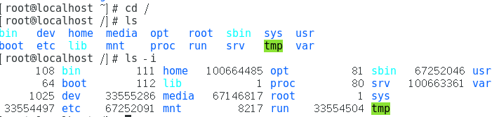

以时间顺序显示家目录中的文件；

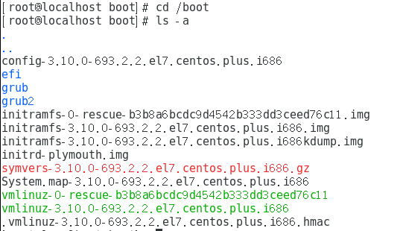

切换到/boot目录，显示全部内容，包括隐藏文件。



1. 切换目录到家目录，返回上一级目录，切换到/dev/net目录，并显示当前目录的绝对路径，返回到根目录。

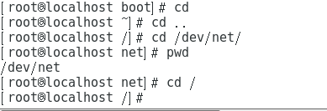

1. 创建新文件file，显示该文件详细信息，更新文件时间戳，再次打印该文件详细信息。

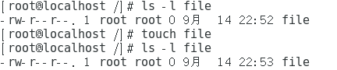

1. 在目录/opt下创建一个子目录test，在家目录的test1目录下创建目录test2，并新建文件file1，复制file1到目录/opt/test中，将test1目录复制到/opt/test，再将test2目录移动到test目录下，修改/opt/test中file1文件名为file1.txt，显示操作后的目录内容。

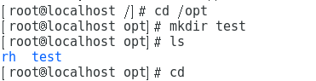

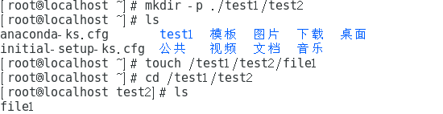

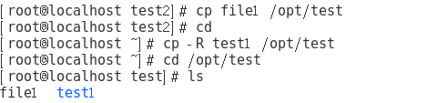





1. 使用rm命令删除/opt/test目录下的file1.txt文件和test2目录，使用rmdir删除test目录下的test1目录，显示结果。

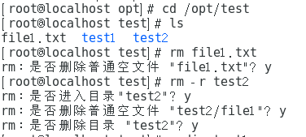





**任务二：文件查看命令的使用：cat、more、head、tail**

1. 查看/etc/yum.conf文件内容,分页显示该文件内容。

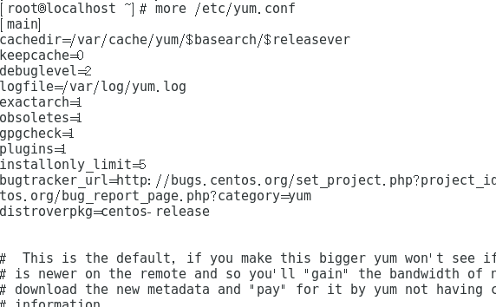

1. 查看/etc/passwd文件的头3行和尾5行

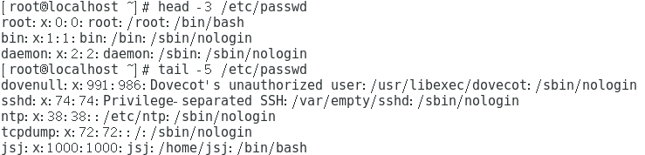

**任务三：权限管理命令的使用：chmod、chown、chgrp**

1. 添加新用户abc，从root账户切换为abc用户，再切换为root账户。

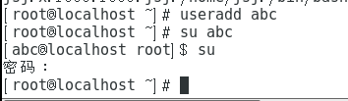

1. 在主目录下创建新目录z，设置用户自己有读写执行权限，同组用户有读写权限，其他账户有读权限。使用数值方式设置用户自己有读写执行权限，同组用户有读执行权限，其他账户有读写权限。



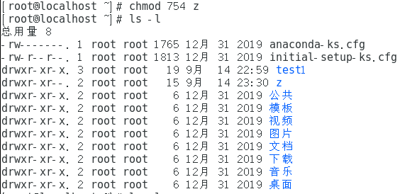

1. 更改文件z的所有者为abc，更改所属组为abc。

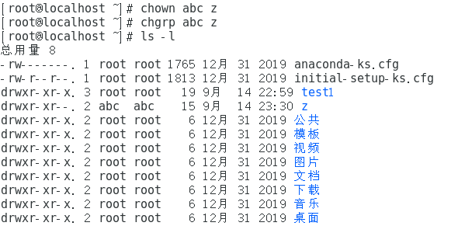

**任务四：文件搜索命令：which、find、locate、grep**

1. 分别使用which 和whereis命令查找cd命令所在目录，比较区别。

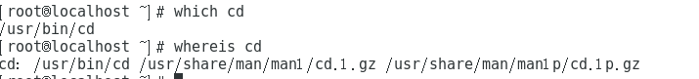

1. 搜索/etc目录下group文件，搜索/etc目录下以vi开头的文件。

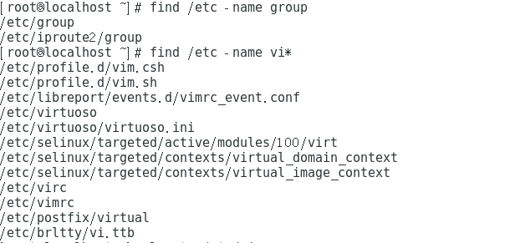

3、搜索/etc/passwd文件中包含root的行。

